Plán činnosti – duben 2021 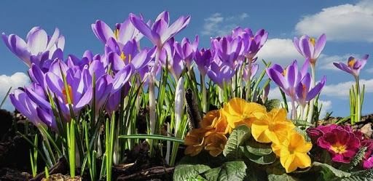

Datum | Čas | Místo | Obsah | Partner | Vstupné | Zodp.
1. 4. – 11. 4. |  |  | MŠ uzavřena dle Usnesení vlády ČR |  |  | J. Matlochová
1. 4. | Průběžně | Ve třídách | IB – „Slyším z vody, z trávy a z koruny stromů“  (1. jarní květiny, hmyz a drobní živočichové na louce, dom. zvířata a jejich mláďata) |  |  | Pg. pracovnice
6. 4. – 20. 4. |  | Informace web. stránky - ZŠ | Zápis do 1. tř. ZŠ – předškolní děti | Rodiče
12. 4. – 15. 5. | Průběžně | e-mailem | Zápis prázdninové docházky | Rodiče |  | Pg. pracovnice
19. 4. |  |  | Platba inkasem – Květen – pouze děti, které nastoupily do MŠ | Rodiče |  | L.Pecinová
21. 4. | 10,30 | MŠ | Focení dětí |  |  | Pg. pracovnice
28. 4. | 12,00 – 16,30  n. po domluvě | MŠT – u hl. vchodu n. po domluvě | Platby v hotovosti – Květen – pouze děti, které nastoupily do MŠ | Rodiče |  | L.Pecinová
Připravujeme2. 5. – 16. 5. | Dle dohody | Informace – web. stránky, Fa | „Zápis do MŠ“ | Rodiče |  | J. Matlochová

